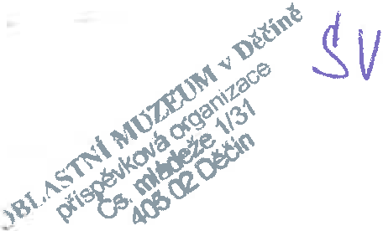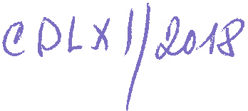v , .tf'//tf' V',/,t/
Smlouva cislo: ,.,
Smlouva o výpůjčce f'\p(J-ÚPS//jJ /20//

Číslo smlouvy - Datum vrácení:

Smlouva o výpůjčce a změnu paragrafů obč. Zákoníku § 2193 - 2200 Občanského zákoníku mezi účastníky:

název a adresa organizace Oblastní muzeum v Děčíně Děčín, Čs. mládeže 1/31

a
- název a adresa organizace
Národ ní památkový ústav, státní příspěvková organizace
IČ: 75032333, DIČ CZ75032333

Doručovací adresa Národní památkový ústav
územní památková správa v Praze Sabinova 373/5, 130 00 Praha 3

Předmět a účel výpůjčky
  - Půjčitel prohlašuje, že má právo hospodaření k předmětům uvedeným v pří­ loze, která je nedílnou součástí této smlouvy.
• • • • • • • . • . . • li

- Právo hospodaření půjčitele k výše uvedeným předmětům zůstává touto smlouvou nedotčeno.
- Účastníci prohlašují ve shodě, že půjčené předměty jsou způsobilé účelu vý­ půjčky. Jejich stav je popsán v příloze, která je nedílnou součástí této smlouvy.
- Smluvní strany mají za nesporné, že uvedené sbírkové předměty mají statut muzejních sbírek dle zákona č. 122/2000 Sb.

II. Doba výpůjčky

1. Doba výpůjčky byla dohodnuta takto:
- Předměty jsou vypůjčeny ve chvíli, kdy vypůjčitel předměty převezme. O převzetí a předání je sepsána smlouva o výpůjčce.
- Vypůjčitel přebírá vypůjčené předměty v místě, které určí půjčitel. Neurčí-li půjčitel takové místo, přebírá je vypůjčitel tam, kde se tyto předměty nacházejí.

Přeprava vypůjčených děl
- Přepravu, nakládku a vykládku vypůjčených předmětů na místo určení a zpět zajistí na svůj náklad a nebezpečí vypůjčitel. Přeprava vypůjčených předmětů je možná pouze za účasti vypůjčitele, není-li stanoveno jinak.
- Bezpečný způsob přepravy, balení a jiné podmínky přepravy vypůjčených předmětů zajistí vypůjčitel.

Další ujednání
- Vypůjčené předměty mohou být vypůjčitelem použity výhradně k účelu uve­ denému v odstavci I.této smlouvy a vypůjčitel je nesmí přenechat k užívání či jiné dispozici třetí osobě.
- Vypůjčitel je povinen zajistit ochranu a bezpečnost vypůjčených předmětů a dodržení těchto klimatických, bezpečnostních, popř. jiných podmínek:

- Vypůjčitel předměty vlastním nákladem pojistí
a/ na dopravu exponátů tam a zpětxxxxxxxxxxxxxxxxxxxxxx
b/ proti všem rizikům během výpůjční dobyxxxxxxxxxxxxxxxxxxx
- Vypůjčené předměty nesmějí být bez písemného souhlasu půjčitel fotografo­ vány, filmovány ani jinak reprodukovány a nesmějí být na nich prováděny re­ staurátorské, konzervátorské a jiné zásahy. Vypůjčitel se zavazuje dodržovat všechna ustanovení autorského zákona c. 121/2000 Sb.
- Vypůjčitel ručí od okamžiku převzetí až do předání předmětů za jejich poško­ zení, zničení nebo ztrátu. Tato odpovědnost je objektivní. Vypůjčitel se odpo­ vědnosti nezbaví ani v případě, prokáže-li, že poškození, zničení nebo ztrátu předmětu nezavinil.
- Poruší-li vypůjčitel tuto smlouvu, má půjčitel právo od této smlouvy odstou­ pit. Tímto není dotčeno právo na náhradu škody. V tomto případě má vypůjčitel povinnost vypůjčené předměty okamžitě vrátit.
Z důvodů hodných zvláštního zřetele má půjčitel právo žádat, aby mu vypůjčené předměty byly vráceny před sjednanou lhůtou výpůjčky.
- Vypůjčitel je povinen neprodleně informovat půjčitele o všech skutečnostech, které se týkají změny stavu vypůjčených předmětů, zejména jejich poškození, zničení nebo ztráty.

Závěrečná ustanovení
  - Změny a doplňky k této smlouvě lze činit pouze písemnými dodatky odsouhlasenými oběma stranami
  - Tato smlouva byla sepsána ve dvou výtiscích, z nichž každá strana obdržela po jednom výtisku a má 1 kusů přílohy.
  - Tato smlouva nabývá platnosti podpisem obou stran a převzetím exponátů
  - Vklad do Registru smluv provede půjčitel.

Oblastní muzeum v Děčíně,
příspěvková organizace

Půjčitel si vyhrazuje právo kontroly dohodnutých podmínek výpůjčky kdykoli po dobu výpůjčky.

razítko, podpis

Číslo pojistné smlouvy: Předměty vráceny dne: a/ v pořádku
b/ zjištěné nedostatky:

xxxxxxxxxx

Převzal/a:

